https://www.novarepublika.cz/2025/02/co-si-progresivisticti-organizatori-a-ucastnici-protivladnich-demonstraci-na-slovensku-zasadne-nepripomenou

Co si progresivističtí organizátoři a účastníci protivládních demonstrací na Slovensku zásadně nepřipomenou!
5. února 2025 Petr Vlk

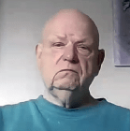
Vlkova předmluva: Politika, se díky současné slovenské opozici a neschopnosti Ficovy vlády podržet si jasnou a transparentní většinu ve sněmovně, přelila z ministerstev a Národní rady na slovenské ulice a náměstí.
Se vším, co to přináší – tedy rostoucím hněvem, nepřátelstvím nesmiřitelností, chaosem a dost možná i připraveností mnohých – sáhnout po násilí.

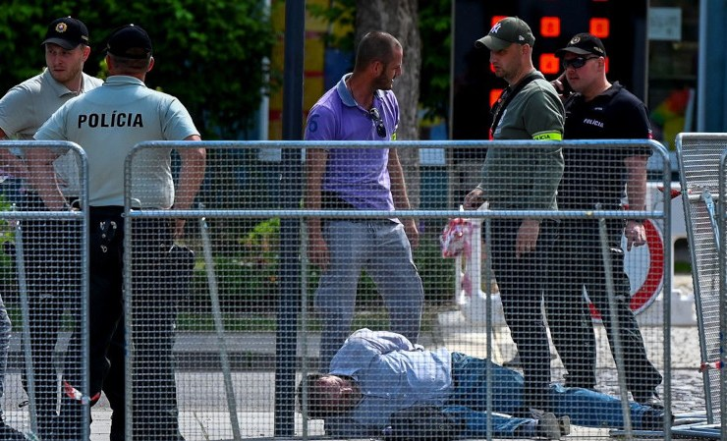

Ta nenávist je obrovská a nepřátelství mi takhle na dálku připadá jako už nepříliš odlišné od toho, které zažehlo konflikty na území bývalé Jugoslávie.
Všechno jen proto, že progresivistická a liberalistická opozice odmítla uznat výsledek voleb!!! Přesně tak, jak je dnes na demokratické kolektivním Západě v módě! Matovič, Heger a spol. holt potrefila smůla smůlovatá v tom, že se už neměli čas inspirovat rumunskými soudruhy, resp. jejich ústavním soudem, který nevhodný výsledek voleb vyřešil škrtem pera. Kdepak – rumunští soudruzi chybu, na rozdíl od soudruhů z NDR neudělali!
A nehodlá ji udělat ani Šimečka teď. A ani připustit.. Vlastně on, když jsme u toho připouštění, nehodlá vůbec nic. Například zodpovědnost za Cintulu!!!
Okolo toho on a jeho squadra chodí, jako kdyby nějaký Cintula nikdy nebyl a dělají, že Fico se v Handlové nejspíš sám popíchal vidličkou, jak byl rozežranej, když se tam někde na nějaké té recepci cpal za státní peníze.
Kosa se vrahounovi Cintulovi a pozadí jeho atentátu, když se to stalo, věnovala dostatečně. A věřím, že i důsledně. Leč kosíř RS mi poslal link na zajímavý článek v této souvislosti. Není nový, aktualizovaný, ale osobně soudím, když vidím ten nebezpečný var na slovenských náměstích, že by bylo nanejvýš potřeba, aby si to ti, co ty protesty svolávají i ti, co na dorazí jako ta hlasitá a, ba až zdivočelá masa připomenuli, že ten Cintula byl ještě před nedávnem jeden z nich a je jistě i dnes. Že také hecoval na náměstích a byl hecován. Až tak, že sáhl po zbrani! Zajímalo by mne, kolik nových potencionálních Cintulů se právě na Slovensku zrodilo, transformací z nedávno ještě normálních občanů.

Ten článek se jmenuje

Tak veľmi nenávidia, že si to vo svojej slušnosti nevedia priznať.

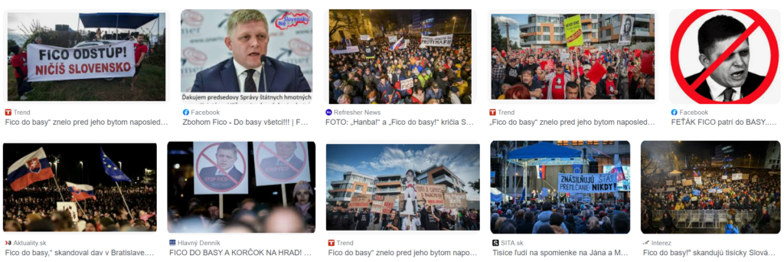

15.5.2024 sa stal bezprecedentný atentát na premiéra Slovenskej republiky Róberta Fica. My sa v tejto analýze budeme zaoberať tým, čo tomu predchádzalo a čo sa dialo potom.
Samotný útočník na uniknutom videu plne pri vedomí priznáva svoj motív, nesúhlasí s politikou vlády SR. Poďme si rozobrať, čo tvrdí:
- Likvidovanie masmédií
- RTVS je napádaná
- Mazák je vyhodený z funkcie

1. Tu naozaj nevieme o čom hovorí. Masmédiá majú totálnu a absolútnu voľnosť vo všetkosidovoľovaní. Práve o tom je aj tento článok, kde na to poukážeme. A práve to, že si masmédiá všetkodovoľujú, vyprodukovali zo svojho pôsobenia aj človeka ako je tento atentátnik. Aj o tom je tento článok. On nemá problém byť presvedčený o tom, že sú likvidované. Práve preto, že bol o tom presvedčený, dokázal spraviť atentát.
Dali sme si na rýchlo prácu a zobrali sme si len jedno médium, ktoré sa tvári ako strážny pes demokracie. Len jedno médium, ktoré sa tvári že je slušné. Vzdelanostné, elitárne, liberálne. Len za jeden mesiac vyprodukovalo toľkoto článkov. Len voči Ficovi! Nech sa páči:
Ešte sa budeme tváriť, že toto je objektívna žurnalistika? Ešte sa budeme tváriť, že toto nie je riadenie informačného poľa za jediným účelom – nenávisti?
Nejde len o ojedinelý prípad. Nejde o nedorozumenie. Ide o zámer! Keďže ide o zámer, nemôžeme sa tváriť, že ide o slobodné médium, ale nástroj konkrétnej klanovo-korporátnej skupiny s jasnou agendou. Agendou nenávisti. Keď nemajú argumenty a nechcú prehrať, musia ísť nenávisťou.

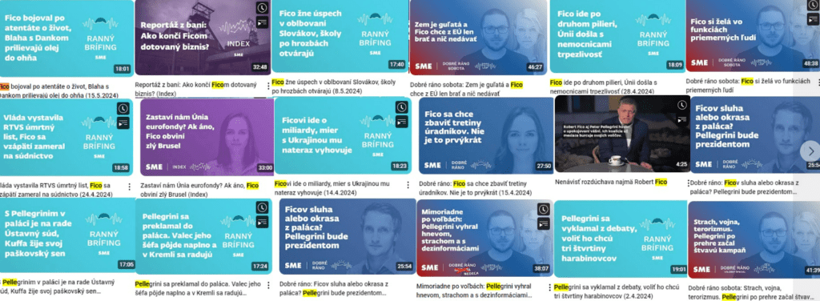

Bod. 1 neplatí. Atentátnik si myslel, že platí. Práve kvôli médiám, ktoré chceli, aby si to myslel.

2. RTVS ako taká už dávno nespĺňa funkciu verejnoprávnosti a je silne tendenčná. V RTVS je obsah cenzúrovaný prakticky od nepamäti, vedel by vám o tom porozprávať jej Pavel Kapusta a posledné 4 roky to bol extrém, pokiaľ si toto nepriznáme, tak vecná diskusia nie je možná. Treba si uvedomiť, že cenzúra nemusí byť len striktná a tvrdá – vyhodenie vedúcej spravodajstva (za priamy prenos Fica, kde to Denníku N nevadilo a okomentovali to takto) alebo celospoločenský linč za to že sa v spravodajstve Čarnogurský vyjadril k téme Rusko-Ukrajina.
Oveľa horšia cenzúra je tá subtílna, v zmysle ohlásení a zamlčaní a tá sa vedie v duchu defektnej „liberálno“-progresívnej IDEOLÓGIE. To sa odzrkadľovalo v skladbe hostí v diskusných reláciách, tendenčným spravodajstvom a sústavným skákaním do reči zo strany moderátorov. Preto naopak schvaľujeme kroky vlády na obnovenie jej verejnoprávnosti. Sme dokonca za to, aby tá televízia bola štátna a podľa možností viedla spravodajstvo v duchu koncepcie rozvoja SR/EU/sveta na najbližších povedzme 100 rokov, pokiaľ by sme si tú koncepciu vedeli správne zadefinovať.
Bod. 2 neplatí. Atentátnik si myslel, že platí. Práve kvôli médiám, ktoré chceli, aby si to myslel.

3. Mazák bol všetko, len nie nezávislým sudcom. Ponúkam čitateľom aspoň zopár príkladov za všetky. Každý, kto nie je zaujatý a disponuje elementárnou logikou, musí priznať, že Mazák hrubo porušoval svoje postavenie.
Obligátnou otázkou je – Prečo nevedel o týchto veciach atentátnik a čo bránilo médiám informovať ho objektívne? No pretože objektívne nie sú a ich zámerom bolo informovať ho selektívne, aby si myslel to, čo povedal na videu.
Bod. 3 neplatí. Atentátnik si myslel, že platí. Práve kvôli médiám, ktoré chceli, aby si to myslel.
Bonusový bod – Zrušenie Špeciálnej prokuratúry – Tu je to paradoxne veľmi jednoduché, znovu, pokiaľ sledujete informácie nezaujate a neinformujú vás o udalostiach mainstreamové médiá. Každý občan si môže stiahnuť publikáciu Prehľad porušení princípov právneho štátu. Podmienky potrebujete len dve – musíte vedieť čítať a mať na to žalúdok.
Na inom videu z protestu pri zasadaní vlády v Dolnej Krupej kričí:
„Nech žije Ukrajina. Kolaboranti! Zradcovia! Banda skurvená. Dosť bolo Fica! Dosť bolo Fica!“
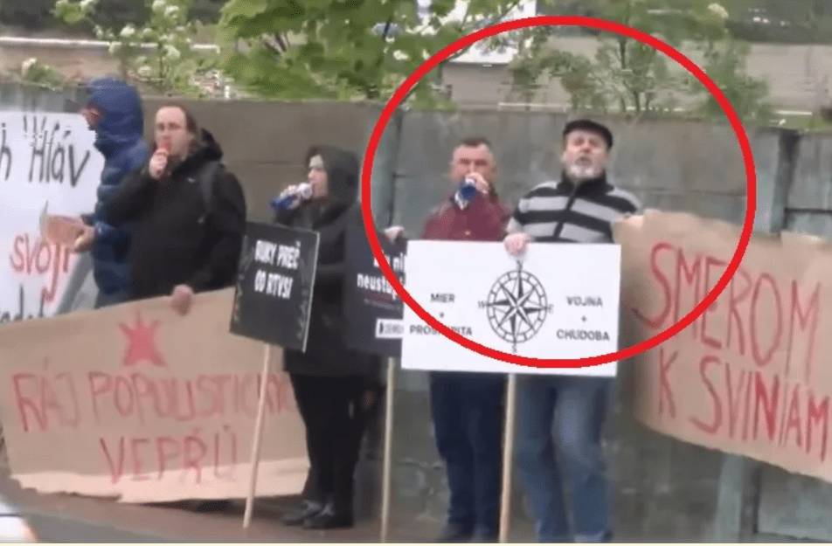

Mimochodom všimnite si v akom uhle stojí reportérka/kameramanka, ktorá dáva rozhovor. Protestujúcich natáča z takej pozície, aby sa opticky zdalo, že ide o veľký protest, hoci ich je tam 5. Zaujímavé je, že rovnako by mohli novinári protestujúcich zdiskreditovať práve za transparenty, ktoré tam mali:

- Urobiť z nich neslušných: Označujú ľudí za „vepře“ či Smerom k „sviniam“. Samotný výkrik: „Banda skurvená“ To sa nestalo.

- Urobiť z nich logicky nerozmýšľajúcich: „Mier = Prosperita/ Vojna = Chudoba“ No veď Fico je práve za mier a proti vojne, tak prečo proti nemu protestuješ? To sa nestalo.

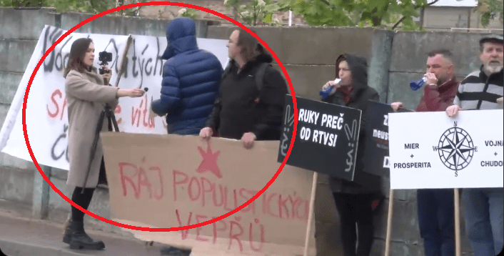

Atentátnik bol účastníkom protestov politickej strany Progresívne Slovensko
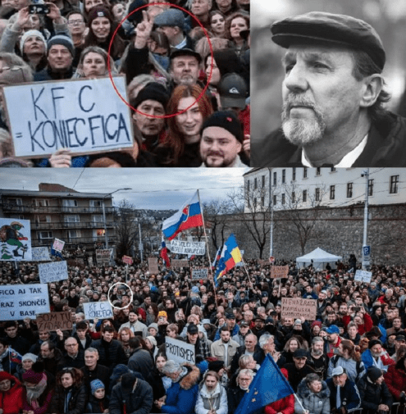

Hodnotovo-ideologická orientácia a informovanosť útočníka je zjavná, preukázateľná a nespochybniteľná. Práve táto hodnotovo-ideologická orientácia a selektívna informovanosť viedla k tomu, že podnikol atentát. Atentát realizoval on. No takých ako on, selektívne dezinformovaných ľudí plných nenávisti je obrovské množstvo. Toto je to najpodstatnejšie. Všetko ostatné sú druhotné záležitosti. Čo však robia masmédiá?
Túto príčinu ABSOLÚTNE IGNORUJÚ. Veď uznajte, ako by mohla príčina označiť samu seba za príčinu? Ona bude ďalej príčinou, čo bude spôsobovať ďalej krízu a polarizáciu v spoločnosti, ktorá môže skončiť až občianskou vojnou.
Miesto toho massmédiá rozoberali: Ochranku a jej zásah na tisíc spôsobov, Šutaja-Eštóka a jeho odstúpenie, vládnych politikov ako šírili nenávisť, Blaha, Danka, Tarabu a že aj Fico mával expresívne vyjadrenia. Týmto konaním sami seba usvedčujú z toho, že sú selektívne tak ako boli doteraz. Tak ako predtým rozrieďovali kauzy, tak to robili aj pri atentáte. Nafukujú veci nepodstatné a zamlčiavajú a relativizujú veci podstatné.
To, čo im však najviac vadí je únik videa, kde sa atentátnik priznáva k svojmu motívu na základe hodnotovo-ideologickej orientácie a selektívnej informovanosti. Toto je pre masmédiá veľký problém. Nie morálny. Keď novinári vynášali zo živých spisov skutočnosti, ku ktorým sa nemali ako dostať, to im nevadilo. Nevadilo im ani prepojenie Záleská-Tódová. Nevadilo im ani to, že čakajú s kamerami na zásahy voči politikom a s radosťou oznamovali ďalšie vykopávanie dverí o ktorom nemali vopred ako vedieť. Nevadili úniky z chaty odpočúvania Fica.
Vadí im to preto, že prišli o možnosť tzv. „primingu“. Priming označuje kognitívny proces, pri ktorom podnet z minulosti ovplyvňuje neskoršie správanie a myslenie jedinca, napríklad to, ako neskôr vníma podobný podnet alebo rovnakú osobu. Autori sú Chris Janiszewski a Robert S. Vedomosti primingu využívajú okrem kognitívnych vedcov aj marketingoví a mediálni špecialisti.
Technika primingu je ale stará ako ľudstvo samo. Jednoducho vytvoríte prvotný dojem, nejaký naratív a v tomto vytvorenom duchu už vediete svoje a priori tvrdenia. V posledných rokoch sa využíva pri všetkých dôležitejších kauzách. Kuciaka zavraždili ľudia napojení na vládu. Sklad vo Vrbeticiach dali do vzduchu ruskí agenti. Ruská agresia na Ukrajinu bola nevyprovokovaná. Kovid je prirodzeného pôvodu vznikol na trhu vo Wu-chane. Týmto spôsobom sa čitateľovi (obeti informačnej agresie) vštepí nejaká prvotná idea, ktorá je väčšinou emočne podfarbená, ten sa s ňou stotožní a potom ju berie ako platnú, hoci v skutočnosti neexistujú žiadne relevantné dôkazy a fakty, ktoré by prvotnú verziu potvrdzovali, ide len o rad domnienok a hypotéz, ktoré sa cielene pretláčajú a ostatné sa zaznávajú. Obeť agresie sa potom tej myšlienky nechce vzdať, pretože by potrebovala prehodnotiť svoje doterajšie stereotypy, t.j. pracovať na sebe a to je to najťažšie. Preto sa veľmi ťažko proti primingu pracuje.
No a tu im priming nevyšiel. Niekto, kto vedel čo hrozí zo strany médií, preto prvotné video natočil a zverejnil, čím spôsobil v masmediálnom informačnom priestore kolaps.
Avšak, ako sme si povedali, príčina nedokáže samú seba označiť za príčinu. Preto príčina spôsobuje príčinu ďalej a dozvedáme sa, že nemôže za to príčina, ale kto? Samozrejme ruská propaganda Odborníci na hybridné hrozby vedia . Neubehlo veľa času a všetko je v starých kolajách (mimo nich to nikdy ani nebolo).
Takže tak, priatelia. My vieme. Oni vedia, že my vieme. Lenže nevedia ich čitatelia. Treba si uvedomiť, že je tu stále určitá sociálna vrstva, ktorá nevie, že nevie. Treba si uvedomiť, že žiaden z týchto ľudí a konzumentov daných naratívov si nerobí rozsiahle analýzy a overovanie faktov. Nemá na to čas alebo chuť. On si myslí, že vie. Pritom nevie, že nevie. Poďme sa hlbšie pozrieť do ich psychiky a ako na nich vplýva propaganda.
Najčastejšou formou manipulácie na úrovni celej spoločnosti je manipulácia prostredníctvom médií a propagandy, je veľmi účinná a široko používaná na ovplyvňovanie verejnej mienky, formovanie postojov a správania ľudí. Okrem spomínaného primingu existuje niekoľko kľúčových techník, ktoré sa používajú v rámci mediálnej manipulácie a propagandy:

- Selektívne informovanie (selektívna expozícia):
Informácie sú vyberané a prezentované spôsobom, ktorý podporuje konkrétny naratív alebo agendu. Nepriaznivé alebo kontrastné informácie môžu byť zamlčané alebo bagatelizované.

- Framing (rámcovanie):
Spôsob, akým sú informácie prezentované alebo „zarámované“, ovplyvňuje, ako ich ľudia vnímajú. Používanie určitých slov, obrázkov a kontextu môže významne ovplyvniť interpretáciu udalostí alebo otázok.

- Opakovanie (repetícia):
Opakovanie určitých správ alebo hesiel posilňuje ich vnímanie ako pravdivých alebo dôležitých. Táto technika je často používaná v reklame a politickej propagande.
- Apel na emócie (emotional appeal):
Používanie emocionálne nabitých obrázkov, príbehov alebo slov na vyvolanie silných emocionálnych reakcií, ako sú strach, hnev alebo súcit. Emocionálne reakcie môžu prevažovať nad racionálnym myslením a kritickou analýzou.

- Používanie autorít a známych osobností (appeal to authority):
Využívanie výrokov alebo podpory známych osobností, odborníkov alebo autoritatívnych postáv na posilnenie dôveryhodnosti a príťažlivosti určitej správy alebo názoru.

- Demonizácia a dehumanizácia protivníkov (demonization and dehumanization):
Prezentovanie protivníkov alebo oponentov ako hrozbu, nebezpečných alebo neľudských, čo môže zjednodušiť mobilizáciu verejného mínky proti nim.

- Falošné dilemy (false dilemmas):
Prezentovanie zložitých problémov ako jednoduchých volieb medzi dvoma extrémami, čím sa znižuje priestor pre nuansy a komplexné diskusie ako napríklad „nosíš rúško = neohrozuješ nás = si zdravý! nenosíš rúško = ohrozuješ nás = si chorý!“.

- Šírenie dezinformácií a falošných správ (disinformation and fake news):
Úmyselné šírenie nepravdivých alebo zavádzajúcich informácií na manipuláciu verejnej mienky alebo destabilizáciu spoločnosti.

Teraz si predstavte, že čitateľ je takýmito správami masírovaný 24/7. Celý rok. Zo všetkých strán. Keď to nevidí v jednom médiu, tak to vidí v druhom. Je to neustály in-formačný teror. Schému na obrázku nižšie môžeme nazvať ako ľudský organizmus. Viac o tejto téme si môžete pozrieť napríklad v tomto videu. Do tohto organizmu prichádzajú informácie z vonkajšieho prostredia a zo svojho vnútorného sveta. Ukladajú sa do pamäte. Potom sa „transformátorom“(intelektom) z pamäte vytiahnu a použijú. Všimnite si, že tu nie je priestor na samostatné myslenie. Nie je tu firewall, antivírus ani karanténa pre škodlivé či neoverené informácie. Všetko ide priamo do pamäte. To čo sa cez priming a iné manipulačné techniky vyššie spomenuté do pamäte uloží, to sa potom vyberie a použije, bez ohľadu na to, či to je pravda. Pridajme k tomu, že žije v bubline nie len mediálnej, ale aj medzi ostatnými rovnakými ľuďmi, kde si pritakávajú navzájom to isté.
Biorobot sa líši od človeka tým, že sa v jeho správaní stráca sloboda zaobchádzania s informáciami, v dôsledku čoho jedinec nie je schopný samostatne premýšľať, aj keď on si to o sebe myslí. Naopak sám od seba plní program (ako robot-automat) naprogramovaný médiami. Alebo v inom prípade nie je schopný zabrániť aktivizácii svojich vlastných návykov sformovaných médiami podľa ich ľubovôle. Týmto spôsobom ide o diaľkovo (dištančne) ovládaného robota. Samozrejme pochopiteľne, keby toto poviete čitateľovi daných médií, smial by sa. Neveril by. Je to ako keď alkoholikovi poviete, že je alkoholik. Program mu to nedovolí vidieť. Pretože čitateľ massmédií by si musel priznať, že ho oklamali = bol naivní = bol hlúpy. A to je problém. Pretože tu pracuje ego. Nikto predsa nechce byť hlúpy. Nikto si nechce priznať, že naletel. A čo je ešte horšie, oklamali ho tí, ktorým veril a ktorých považuje za slušných ako sa prezentuje samozrejme aj on sám.

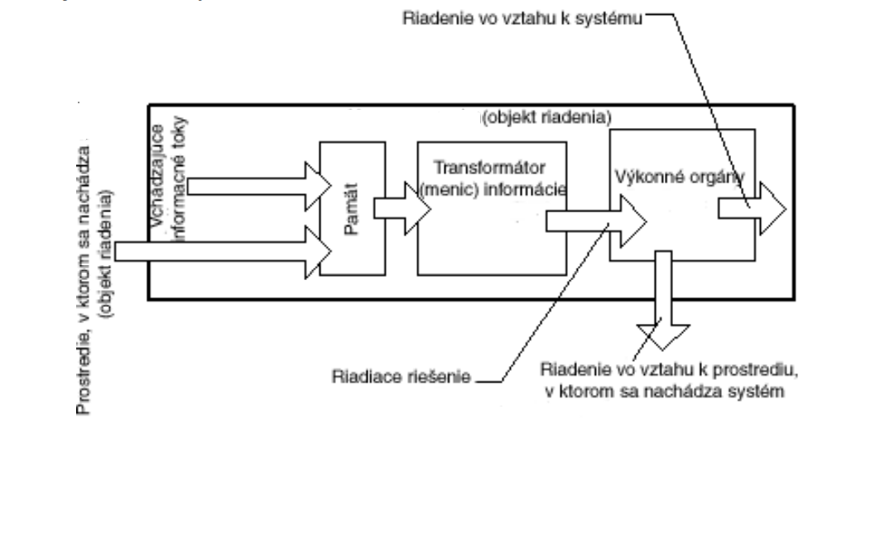

Zo všetkého tu napísaného môžeme vyvodiť, že celou „liberálnou“, „progresívnou“, „slušnou“ scénou sa vinie neviditeľné pradivo selektívnych poloprávd, zamlčaní, dvojitých morálnych štandardov a nenávisti.

Čo s tým robiť?
V prvom rade si treba povedať proti komu stojíme. Môžeme to rozvrstviť časovo a hierarchicky na:
- Miestne médiá a nimi zmanipulovaný dav
- Klanovo-korporátne skupiny stojace za médiami (a nie len), ktoré naďalej chcú mať Slovensko ako kryptokolóniu so zachovaním si v ňom svojho monopolného postavenia na rozhodovanie o čomkoľvek dôležitom.
- Globálne elity usilujúce sa o svoj koncept globalizácie zotročenia ľudstva.

Táto téma je pomerne jednoduchá a čudujem sa, že sa tu nespravilo viac, pretože objektívne závažné dôvody tu sú už dávno a teraz pribudol ten najvážnejší (atentát). Nie, Lex atentát je smiešne nič a zďaleka nerieši príčiny problému tu spomenuté. Ako minimum je potrebné prijať zákonné opatrenia, ktoré by v zrýchlenom konaní postihovali médiá, ktoré fabulujú, klamú a selektívne informujú o činnosti vlády. Ako minimum je potrebné právo na adekvátnu odpoveď do 7 dní od zverejnenia klamstva. Teraz sme v situácii, že fabulácia, klamstvá a selektívne informovaniu sa berú ako legitímna kritika vlády. Lenže na klamstvách, fabuláciách a selektívnom informovaní nie je nič legitímne, ide o propagandu a šírenie nenávisti. Možno mi poviete že kto rozhodne o tom čo je klamstvo, fabulácia a selektívne informovanie. No, v exponovaných kauzách je to celkom jednoznačné. Napríklad, že zostrihajú alebo neuvedú odpoveď politika, o ktorom sa píše alebo si vytvoria vlastný príbeh, či vytvárajú hystériu. Okrem príkladov hore ešte zopár prípadov je tu, tu a tu.
Samozrejme, celý problém pozostáva v tom, že politici miesto toho aby robili politiku, musia si robiť sami sebe novinárov a vysvetľovať udalosti a formovať informačné pole. V slovenskom priestore absolútne chýba analytický rozmer toho čo sa deje. Alternatívne médiá síce alternatívne informujú ale málokedy ide o analytiku a vzdelávanie občanov. Tu vyzývam každého čitateľa aby sa zapojil do informačného pôsobenia. Aby vysvetľoval svojmu okoliu a v internetových bublinách čo sa deje a prečo sa to deje. Nenechávajme informačný priestor zahltiť jednostrannou propagandou. Nemáme také finančné prostriedky a dosah ako masmédiá a zaplatení blogeri, no je nás viac a viac sa vyznáme v tom, čo sa deje.

- Tu je zrejme aj dôvod, prečo bod 1 nejde tak ľahko ako by sme si predstavovali. Okrem toho, že Slovensko, aj keby nebolo kryptokolóniou, tak nemá ako byť sebestačné a suverénne v mnohých otázkach svojej existencie. Ďalej sú tu rôzne ekonomické, logistické a lobbingové väzby. A aby toho málo, defacto tu stojíme proti klanom, ktoré nemali problém zorganizovať vybuchnutie Nordstreamu II bez toho, aby na to ktokoľvek čo povedal. Čiže v tomto ohľade máme manévrovacie schopnosti veľmi slabé a preto ani nie je možné sa čudovať to neustále verklíkovanie našich politikov a solidárnom a nespochybniteľnom mieste v EÚ a NATO. O to viacej musíme pracovať na bode 1 a 3.

- Tento bod súvisí s tým, čo som rozprával tu, tu a tu. Je zbytočné písať všetko nanovo, keď to bolo povedané. Samozrejme treba si uvedomiť, že to chce čas a že sa zmien globálneho rozsahu nemusíme dožiť. Lenže to si mohli povedať aj naši predkovia, ktorí chceli aby sme sa mali lepšie. Preto niektoré veci treba robiť preto, že sú správne a nie preto, či z toho budeme mať momentálny osoh.

Pro Kosu objevil RS
***
Vlkův doslov: Jsem velmi vděčen RS za upozornění na tento článek! Nejen kvůli situaci na Slovensku! U nás v ČR to není ani o fous lepší. Jen nějaký ten český Pepa Cintula ještě nestačil sejmout Babiše, Konečnou nebo Okamuru. Na druhou stranu – na Slovensku v tomto směru měli ještě dlouho „Havaj“ když na Paroubka mířily vaječné smršti nebo když budoucí premier Sobotka dostal od jakéhosi vždycky a jedině správného demokratůra pěstí. Cintula čerpal svoji nenávist na slovenských náměstích, ze slovenských sdělovadel, z hecování všelijakých Šimečků. Ale tohle všechno rostlo z těch českých nenávistných vajíčkiád.
Ne, nikdy se nedozvíme, kolik současné slovenské protesty za slušné Slovensko vygenerují, neváhám říci – ORDNERÚ liberálně demokratůrovské svobody přisoučasných protestech. Ale nepochybuji, že docela dost. Současná slovenská opozice, jak svolavatelé manifestací, tak jejich účastníci by si povinně měli před každou demočkou připomenout vrahouna Cintulu. A především to, že to byl ještě nedávno jeden z nich! Ale to je ani nenapadne!
*
Kosa Zostra

